Verduurzamen van woningen
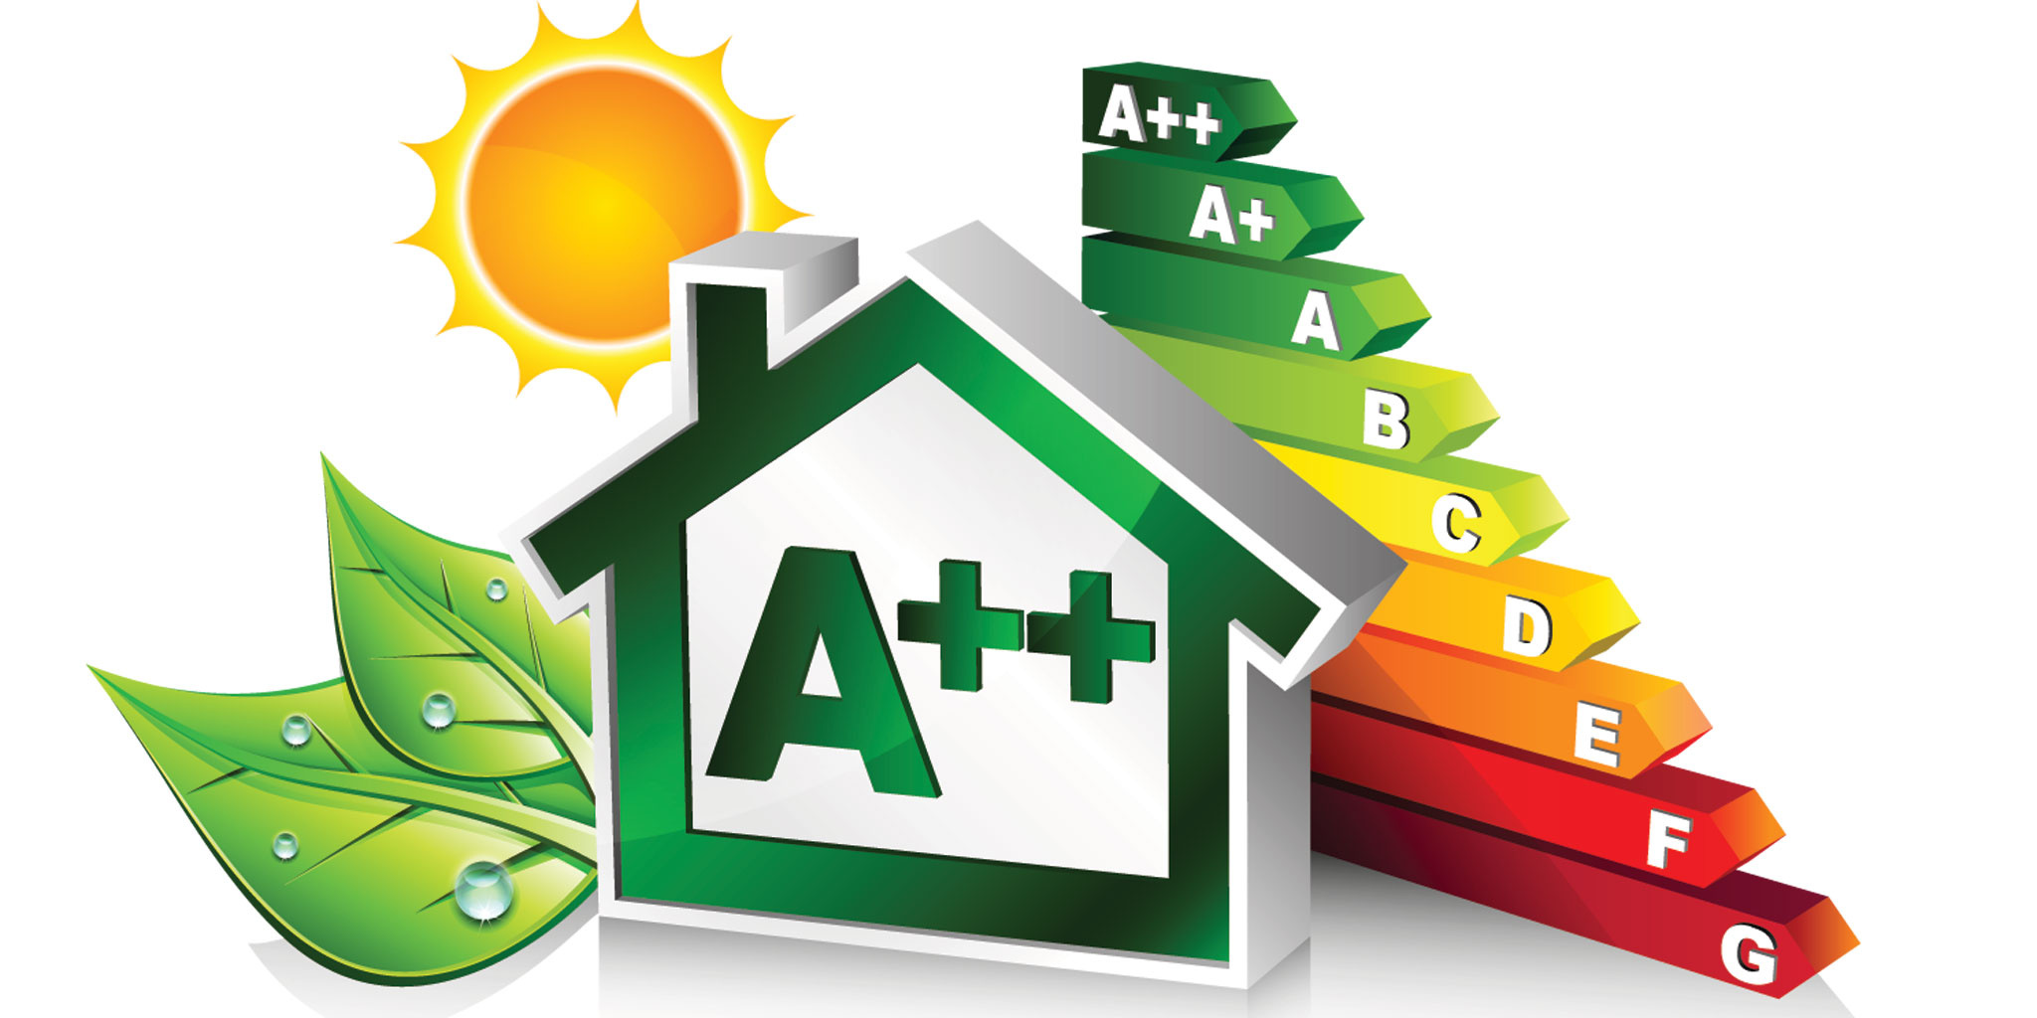

Bedrijf: Sijpheer Energie
Leerlingen: Thomas te Poele (teamleider), Rohan Ramadhin en Madyan Mizar Ahmad van Calandlyceum Amsterdam

Informatie pagina:
Ons team bestaat uit 3 leerlingen uit 5h2 van het Calandlyceum Amsterdam. Alle drie hebben wij gekozen voor het vak O&O. Het vak staat voor onderzoeken en ontwerpen waarbij wij opdrachtgevers zoeken om projecten te doen. Dit jaar is ons laatste project genaamd de meesterproef. Dit is het enige project waar wij het hele schooljaar de tijd voor krijgen (van 14 september 2023 tot 14 maart 2024).
Wij worden dit jaar begeleid door onze docent mevrouw Smink. Dit is zijn eerste jaar op het Calandlyceum maar hij heeft veel ervaring met projecten.
Mocht u willen lezen wat voor projecten wij in onze middelbare schooltijd hebben gedaan kunt u kijken op onze portfolio’s.
Thomas: https://portofoliovanthomastepoele.jouwweb.nl/
Rohan: https://portefoliorohanramadhin.jouwweb.nl/
Madyan: https://madyanportfolio.jouwweb.nl/

Dit project doen wij samen met Niels Sijpheer van het bedrijf: Sijpheer Energie. Dit bedrijf gaat bij huishoudens langs die hun huis willen verduurzamen om advies te geven hoe de bewoners dat het beste en makkelijkste kunnen doen.
Thomas kent deze man omdat hij aan zijn familie advies heeft gegeven om hun huis te verduurzamen.

Samenvatting:
Niels en zijn collega Hans van Velthoven hebben nu een Excel bestand (zie bijlage 1) die ze gebruiken als hulpmiddel om advies te geven. Dit Excel bestand is handig maar het is ingewikkeld voor iemand die er geen verstand van heeft om het in te vullen en te snappen wat ze moeten doen.
Wij willen ervoor zorgen dat bewoners zelfstandig, gratis en zo gemakkelijk mogelijk kunnen achterhalen hoe ze hun huis kunnen verduurzamen zonder experts in te schakelen. Daarvoor zullen wij iets moeten bedenken en creëren zoals een app, website, etc.
Hiermee hopen wij dat ons idee makkelijk toegankelijk wordt voor iedereen en dat meer mensen hun huis gaan verduurzamen.

Inhoudsopgave

Inhoud
Informatie pagina: 2
Samenvatting: 3
Inhoudsopgave 4
Inleiding: 5
Opdrachtgever: 6
Opdracht: 7
Vooronderzoek: 8
PVE: 10
Onderzoeksvraag: 11
Deelopdrachten 12
Proces en afronding 13
Literatuurlijst: 14

Inleiding:
Ons team is geschikt om dit project te doen omdat we alle 3 goed zijn op bepaalde gebieden. Thomas is goed in communiceren en taken verdelen. Rohan is een snelle werker en Madyan is creatief. Het hele team is goed in: handvaardigheid (we hebben veel maquettes etc. de afgelopen jaren gebouwd) samenwerken, goed doorzettingsvermogen, besluitvaardig en we werken efficiënt. Door het technasium hebben wij al deze vaardigheden kunnen ontwikkelen en er beter in kunnen worden.
Het gaat er dus om dat mensen het lastig vinden of niet weten hoe ze hun huis moeten verduurzamen. Het is dus aan ons de taak om een website, app of iets anders te creëren om het makkelijker voor ze te maken. Dit zal de hele bevolking helpen en het zal dus ook meerdere positieve gevolgen hebben (bijv. CO2 uitstoot etc.). Ondanks dat we de vaardigheden hebben om de opdracht uit te kunnen voeren, zal dit nog steeds een uitdaging zijn aangezien we veel moeten doen en het ook best pittig gaat zijn door het Excel bestand. Maar daarom is dit ook een geschikte opdracht als meesterproef.

Opdrachtgever:

Onze opdrachtgever is Niels Sijpheer. Hij is te beschrijven in 4 woorden: avontuurlijk, gedreven, energiek en enthousiast. Hij heeft de opleiding Energietechniek van Inholland afgerond in Alkmaar in 1997. Ook heeft hij twee jaar gewerkt in de cryo- en vacuümtechniek voor wetenschappelijke apparatuur waarbij het draait om extreem lage temperaturen. Dat deed hij voor de deeltjesversneller van CERN in Geneve waar hij bijna een jaar heeft gewoond en gewerkt, en later voor NIKHEF in Amsterdam.
Hij heeft een eigen bedrijf genaamd “Sijpheer Energie” waarbij hij advies geeft aan mensen die niet goed weten wat voor beslissing ze moeten maken voor het verduurzamen van hun huis. Ook is hij bezig in het onderwijs en geeft hij trainingen.
Zijn missie is: Een veilige, betrouwbare en toekomstbestendige energievoorziening voor de gebouwde omgeving die voor iedereen beschikbaar en betaalbaar is.

Voor meer informatie over Niels Sijpheer en zijn bedrijf “Sijpheer Energie” kunt u kijken op: https://sijpheerenergie.nl/.

Opdracht:
De opdracht is om iets te bedenken zodat als mensen bedenken dat ze hun huis willen verduurzamen ze ons idee makkelijk kunnen vinden en het idee zo gemakkelijk mogelijk kunnen gebruiken.
Hierbij moet de klant al zijn huisgegevens invullen zoals wat voor isolatie ze hebben, wat voor budget ze zitten en wat hun wens is qua verduurzamen in het algemeen.
Door de vragen te stellen komt ons idee erachter wat voor verduurzamende opties de bewoner heeft.
Wij helpen het bedrijf van meneer Sijpheer niet echt. Sterker nog we doen het tegenovergestelde. Met ons idee is het bedrijf van meneer Sijpheer niet meer nodig, of alleen nog nodig voor mensen die behoefte hebben aan ook fysiek advies. Hoewel we het bedrijf niet helpen, helpen we wel de boodschap achter het bedrijf. En het belangrijkste is natuurlijk dat wij een bijdrage leveren aan het verbeteren van ons klimaat.

Vooronderzoek:

Het eerste wat we hadden gedaan was het Excel bestand bestuderen zodat we wisten wat voor informatie we moeten verwerken in ons site/app. Ook hadden we informatie opgezocht over hoe je een app creëert, want we weten alleen hoe we een site moeten creëren en niet een app.

Niet alleen over dit maar ook over algemene dingen hadden we informatie opgezocht om een beeld te krijgen over het geheel, dus bijv. Hoeveel energie een gemiddelde bewoner verbruikt of wat er moet gebeuren om minder energie te verbruiken etc.

We hebben onderzoek gedaan naar sites die ook mensen helpen om hun huis te verduurzamen. Een goede site is: https://www.eigenhuis.nl/verduurzamen. Doormiddel van de sites, kunnen we de goede dingen eruit halen en een goede basis hebben voor ons idee. Op de site laten ze gelijk algemene en belangrijke informatie zien. Je kan gelijk je postcode invullen waarbij ze je gegevens van je huis laten zien, aanklikken wat je in je huis wilt en ze laten weten hoe je je geld kan besparen.

We hadden een van onze postcode ingevuld en blijkbaar was er een storing. Hiervan kunnen we leren en ervoor zorgen dat het niet bij ons idee gebeurt. Los van de storing hebben we wel veel opties. Je kan kiezen uit zonnepanelen, waterpomp etc. Dit kunnen we meer zichtbaar maken bij ons idee. Enige wat ze niet echt hebben is een informatiepagina. Dat zal handig zijn voor de mensen die niets of weinig weten over het verduurzamen van hun huis. Dit zullen we dus ook toevoegen als optie in ons idee.

Een andere site die ik heb gevonden is https://www.verbeterjehuis.nl/. Deze site is van de rijksoverheid. Hier hadden ze nog een vakje waarbij ze een stappenplan hebben gemaakt voor mensen die niet weten waar ze moeten beginnen. Het ziet er compact, netjes en georganiseerd uit. Ik had opgemerkt dat we werden blootgesteld aan veel opties. Dat zullen de mensen laten weten dat ze bij de goede site zijn beland.

Aangezien ong. 44% van de bewoners in Nederland van plan zijn de komende jaren de huizen te verduurzamen, zal ons plan goed van pas komen. Vooral omdat er altijd een percentage aantal mensen zijn die niet weten hoe ze moeten beginnen. Ondanks dat de andere sites het wel uitleggen, zullen wij een betere versie creëren dat het nog makkelijker en zichtbaarder maakt voor de mensen.

We hebben ook onderzoek gedaan naar apps die mensen helpen met huizen verduurzamen, maar we konden er niet echt een vinden. Het waren apps die alleen liet zien hoeveel energie je verbruikt, maar die niet echt helpen met het verduurzamen van het huis.

Ook moeten we ons idee kunnen promoten zodat het niet ergens onderin zit maar juist bij de eerste rijen. Zo kunnen mensen het makkelijk vinden en zullen meer mensen er gebruik van maken. We hadden gezegd dat ons idee een app is, maar het plan was of een app of een site. Een site maken zal wat eenvoudiger zijn aangezien ons groepje ervaring heeft met het maken van een site (bijv. Ons portfolio).

Mensen gebruiken vaak hun smartphones. Vandaar dat we een app maken ook als idee hebben. Het is makkelijker om je telefoon te pakken dan je laptop. Mensen gebruiken hun telefoon meer dan een laptop, dus beide ideeën zullen goed van pas komen!

Onze groep had dus eerst het Excel bestand bestudeerd. Vervolgens informatie opgezocht over hoe we een app moeten creëren. Daarna hebben we andere sites dat te maken had met ons plan bestudeerd en alleen het goede eruit gehaald. Dit werd genoteerd en gaat toegepast worden in ons idee. We hebben erna onderzoek gedaan naar apps, maar uiteindelijk hebben we niet veel gevonden. Ten slotte hadden we samen nagedacht en gekeken hoe we ons idee kunnen promoten.

PVE:
Dit zijn de eisen die we hebben doorgekregen en hebben opgesteld:
- Het idee moet toegankelijk zijn voor alle mensen die de website of app willen gebruiken.
- De gegevens die we hebben van het Excel bestand moeten verwerkt worden in ons idee.
- Het moet niet meer dan 100 euro kosten om ons idee te maken/uit te voeren.
- Het idee moet makkelijk te vinden zijn.
Dit zijn de eisen waaraan we ons moeten houden aangezien ons doel is om een site of app te maken die zo gemakkelijk mogelijk gebruikt kan worden.
(Als er nog eisen missen dan zal dit later toegevoegd worden)

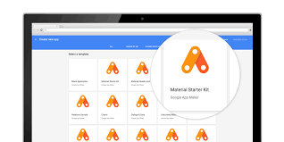

Onderzoeksvraag:

Hoe kunnen we het voor de bewoners makkelijker maken om hun huis te verduurzamen?
Deelvragen:
- Wat voor platform is toegankelijk voor iedereen en is voor iedereen te begrijpen?
- Wat zijn de verschillende manieren om te verduurzamen?
- Welke factoren in je huis zijn belangrijk voor het verduurzamen?
- Kan je energie opslaan?
- Hoe kunnen we het huidige Excel bestand verwerken in ons project?
- Hoe kunnen we een site of app creëren en wat zijn de voorwaardes?
- Hoe kunnen we het adverteren?

Hypothese:
We kunnen een app creëren waarbij ze een foto maken van de apparatuur zodat de gegevens automatisch worden verwerkt. Als het niet wordt herkend door de app dan kunnen ze de gegevens invullen.

Deelopdrachten

Brainstormen
Als we goed verdiept zijn in het probleem en de benodigde data hebben verwerkt kunnen we kijken hoe we dit probleem gaan oplossen. We gaan met elkaar in overleg en denken aan de mogelijkheden die voor ons het meest realistisch lijken. Dit leveren we uiteindelijk op in Word document met alle benodigde informatie erbij. Uiteindelijk pitchen we onze mogelijkheden aan de opdrachtgever en op basis van zijn voorkeur en overleg met ons gaan we dat concept realiseren.

Onderzoeken
De tweede stap die wij gaan nemen is het onderzoeken naar de data die nodig is om een goed passend eind concept op te leveren. Dit wordt gedaan met behulp van de opdrachtgever die ons meer inhoudelijke informatie kan geven over het daadwerkelijke probleem.

Visualiseren
Tijdens deze fase beginnen we met het testen en verbeteren van het concept. We gaan hier kijken naar de valkuilen en verbetering mogelijkheden van het concept. Samen met de opdrachtgever zal dit worden gedaan en de feedback wordt weer verwerkt in ons eindconcept.

Uitwerken
In de laatste fase maken we de laatste verbeteringen en kijken we nog kritisch naar het hele plaatje voor de laatste keer. Als het concept af is dan bereiden we een presentatie voor waarin we het hele project maar vooral het eindconcept uit, hier leveren wij een eindverslag op en een presentatie van het idee waarin het loop van het project en het einddoel van dit project.

Proces en afronding

Het proces van dit project bevat elke donderdag ochtend een moment waar wij als team samen overleggen over de situatie op dat moment. We communiceren samen door als er moeilijkheden zijn of extra aandacht nodig is bij bepaalde onderdelen. Met de opdrachtgever wordt er goed contact gehouden en word hij ook ingelicht als er grote ontwikkelingen plaatsvinden tijdens het project. In december zal er een go/no go moment plaatsvinden zodat we onze concepten kunnen pitchen en goedkeuring kunnen krijgen van de opdrachtgever. Als we goedkeuring hebben gekregen werken we samen aan het eindconcept en wederom de opdrachtgever inlichten over de huidige staat.

Literatuurlijst:

  - Sta sterker. (2023, 22 november). Vereniging Eigen Huis. https://www.eigenhuis.nl/
  - Verbeterjehuis - Milieu centraal. (z.d.). https://www.verbeterjehuis.nl/
  - Sijpheer Energie - onderwijs, training en advies - energietransitie. (2021, 10 juli). Sijpheer Energie. https://sijpheerenergie.nl/

